**西郊国际移动交易支付结算系统一期**

**技术方案**



|  |  |
| --- | --- |
| **主要内容**   1. 项目需求理解及功能设计说明； 2. 系统架构设计； 3. 信息安全风险及对应解决方案； 4. 系统运行风险及对应应急预案； 5. 服务响应保障； 6. 其他说明资料； | **公司信息**  上海鸣泽信息技术有限公司  电话： 021-51698844  传真： 021-33586050  网址： [www.mingze.com](http://www.mingze.com)  地址： 上海市闵行区友东路18号 |

**文档版本信息**

|  |  |  |  |
| --- | --- | --- | --- |
| **日期** | **作者** | **版本** | **修订内容** |
| 2017-9-26 | 汪德勇 | 1.0 | 根据初步需求分析和标书中的技术要求，创建并编写文档。 |
|  |  |  |  |
|  |  |  |  |
|  |  |  |  |

目录

一、 项目需求理解及功能设计说明 3

二、 系统架构设计 7

2.1.项目背景 7

2.2.项目目标 7

2.3.架构设计文档版本信息 7

2.4.目标读者 7

2.5.整体架构 7

2.6.业务逻辑架构 8

2.7.业务前瞻性建议及方案 9

2.8.技术架构 10

2.9.接口设计 10

2.10.数据架构 11

2.11.部署架构 11

2.12.非功能性设计 11

三、信息安全风险及对应解决方案 12

3.1.计算机信息安全主要风险 12

3.2.加强计算机信息安全的应对策略 13

四、系统运行风险及对应应急预案 14

4.1.工作原则 14

4.2.组织机构及职责 14

4.3.突发事件分级 15

4.4.风险防范措施 17

4.5.应急预案与演练 18

4.6.应急响应 18

五、服务响应保障 19

六、其他说明资料 21

6.1.上海鸣泽电子商务系统解决方案以及近似成功案例介绍 21

6.2.用户培训方案 26

6.3.开发工具 27

6.4.项目管理工具 28

6.5.测试工具 30

6.6.程序开发规范 31

6.7.参考资料 36

1. **项目需求理解及功能设计说明**

|  |  |  |
| --- | --- | --- |
| **编号** | **需求描述** | **需求理解和设计说明** |
| 1 | **1.app入口**  a)app用户可通过扫场内二维码，由二维码引导进入对应的功能界面，减少选择；  b)app只在必要的操作环节提示登入； | **1.APP功能入口**  1.1.扫描二维码进入对应功能界面。  1.2.点击功能图标按钮进入对应功能界面。 |
| 2 | **2.会员注册及身份绑定**  a)线下注册的场内交易会员可自动成为app线上会员，app通过注册手机号、身份证等识别信息关联；  b)线上注册的app会员可以成为线下的场内交易会员，需经过线下办理，但信息不需要重复输入，以线上注册的手机号、身份证等识别信息关联；  c)app与结算系统存在会员账户数据的接口；  d)会员注册完成并登入后，必须完成会员卡的绑定方能进行后续业务；  e)绑定银行卡将调用银行服务调用接口；  f)银行卡及宝付通的绑定验证短信由其提供，存在服务调用接口； | 1. **会员注册及身份绑定** 2. 1.线下会员通过注册手机号、身份证等信息生成并绑定线上会员账号。   1.2.仅线上注册的会员，需要经过线下办理，已线上录入的信息无需再次输入，管理员在后台审核会员信息，并经过线下手续后，由管理员在系统中确定该会员是否成为线下场内交易会员。  1.3.设计和开发APP与结算系统之间所需的接口。  1.4.会员注册并登入后，需要调用银行服务接口，发送验证短信，绑定银行卡及宝付通。  1.5.绑定过会员卡（银行卡及宝付通）才能进行后续业务。 |
| 3 | **3.圈存**  a)app用户可以在线上完成圈存业务，即在app上完成从银行账户向结算系统内账户的转账充值。需调用宝付通的服务接口；  b)银行卡为借记卡，且不限于中国银行； | 1. **圈存**   3.1.APP用户可以在线上完成圈存业务，即在APP上完成从银行账户向结算系统内账户的转账充值。银行卡为借记卡，且不限于中国银行。须通过APP完成身份绑定后才能使用这项业务。  3.2.圈存交易过程需要调用宝付通的服务接口。 |
| 4 | **4.圈提**  a)app用户可以在线上完成圈提业务，即在app上完成从结算系统内账户向其在中国银行所开账户的转账提款动作；  b)银行卡为借记卡，且仅限于中国银行。须通过app身份绑定功能完成绑定后才能使用这项业务； | **4.圈提**  4.1.APP用户可以在线上完成圈提业务，即在APP上完成从结算系统内账户向其在中国银行所开账户的转账提款动作；  4.2.银行卡为借记卡，且仅限于中国银行。须通过APP完成身份绑定后才能使用这项业务。 |
| 5 | **5.中国银行增值服务嵌入**  a)中国银行的一些增值服务嵌入到app中；  b)app用户可以在功能界面上使用中国银行提供的增值服务；  c)需调用中国银行的服务接口； | **5.中国银行增值服务嵌入**  5.1.APP用户可以在功能界面上使用中国银行提供的增值服务，需调用中国银行的服务接口。 |
| 6 | **6.停车费支付**  a)app用户可以在场内扫描停车费支付二维码或通过选择停车费支付功能，完成停车费的支付；  b)app可以绑定多个车牌号，提供选择车牌号支付的功能；  c)提供免密支付的功能；  d)需提供明细查询功能，包括进场时间，支付时间，离场时间，费用等等；  e)需提供支付完成的短信提醒  f)需调用结算系统接口，获取明细数据； | **6.停车费支付**  6.1.APP用户可以在场内扫描停车费支付二维码或通过选择停车费支付功能，完成停车费的支付。  6.2.APP用户可以绑定多个车牌号，提供选择车牌号支付的功能。  6.3.支持免密支付。  6.4.支付完成后短信提醒。  6.5.明细查询功能，包括进场时间、支付时间、离场时间、费用等，需调用结算系统接口。 |
| 7 | **7.食堂就餐支付**  a)app用户可以打开“支付二维码”，供食堂收银系统扫码以完成支付；  b)提供免密支付的功能；  c)需提供明细查询功能，包括收费项目，支付时间等等；  d)需提供支付完成的短信提醒  e)需调用结算系统接口； | **7.食堂就餐支付**  7.1.APP用户可以打开“支付二维码”，供食堂收银系统扫码以完成支付。  7.2.支持免密支付。  7.3.支付完成后短信提醒。  7.4.明细查询功能，包括收费项目，支付时间等，需调用结算系统接口。 |
| 8 | **8.按各收费项目的支付**  a)app用户可以查询到已欠西郊国际的各项费用，并可选择进行支付；  b)需经短信验证以及卡密认证两道认证；  c)需提供明细查询功能，包括付费项目，支付时间等等；  d)需提供支付完成的短信提醒  e)需调用结算系统接口； | **8.按各收费项目的支付**  8.1.APP用户可以查询已欠西郊国际的各项费用，并可选择进行支付，APP界面显示已欠费用的提醒。  8.2.需经短信验证以及卡密两道认证确认交易。  8.3.需调用结算系统接口。  8.4.支付完成后短信提醒。 |
| 9 | **9.会员间资金转账**  a)app用户可以向线上会员转账，账款通过结算系统结转；  b)app用户可以通过扫描对方摊位二维码向对方转账；  c)app用户可以通过扫描对方支付码收款；  d)需经输入卡密认证；  e)需提供明细查询功能，包括收款人，转账额，转账时间等等；  f)需提供支付完成的短信提醒  g)需调用结算系统接口； | **9.会员间资金转账**  9.1.线上转账，APP用户可以向线上会员转账，账款通过结算系统结转。  9.2.二维码付款转账，APP用户可以通过扫描对方摊位二维码向对方转账。  9.3.二维码收款转账，APP用户可以通过扫描对方支付码收款。  9.4.转账交易需经过卡密认证。  9.5.需调用结算系统接口。  9.6.支付完成后短信提醒。  9.7.明细查询功能，包括收款人、转账额、转账时间等。 |
| 10 | **10.货物登记**  a)app用户可以登记将要发往西郊的货物以及运输车牌号；  b)结算系统接收后可以完成进场登记，生成检测条码；  c)西郊员工也可以通过app代客户完成货物登记；  d)用户可对相关证照（检疫证、产地证等）拍照，并通过app上传，上传后的照片需对接西郊国际的“线上食安监管平台”并在其上展示。  e)需提供明细查询功能，包括品名，车牌号，货主，去向摊位号，重量，登记时间等等；  f)需调用结算系统接口；  g)考虑实现扫描货物二维码，抓取网页内格式化数据后自动填写货物信息的功能； | **10.货物登记**  10.1.用户线上自助登记，APP用户可以登记将要发往西郊的货物以及运输车牌号。结算系统接收后可以完成进场登记，生成检测条码。  10.2.西郊员工代客户完成货物登记。  10.3.用户可对相关证照（检疫证、产地证等）拍照，并通过APP上传，上传后的照片需对接西郊国际的“线上食安监管平台”并在其上展示。  10.4.需调用结算系统接口。  10.5.明细查询功能，包括品名，车牌号，货主，去向摊位号，重量，登记时间等。  10.6.可考虑实现扫描货物二维码，抓取网页内格式化数据后自动填写货物信息的功能。需要进行可行性分析或测试。 |
| 11 | **11.电子交易**  a)app用户可以完成与其他线上会员交易（转账）的功能；  b)用户可以通过app实现交易查询，应收账款查询及核销，记账备忘等功能；  c)需调用结算系统接口；  d)考虑实现扫描货物二维码，抓取网页内格式化数据后自动填写交易数据的功能； | **11.电子交易**  11.1.APP用户线上转账功能。  11.2.交易查询、应收账款查询、核销、记账备忘等功能。  11.3.需调用结算系统接口。  11.4.考虑实现扫描货物二维码，抓取网页内格式化数据后自动填写交易数据的功能。需要进行可行性分析或测试。 |

1. **系统架构设计**

**2.1.项目背景**

西郊国际场内交易类目较多，资金管理直接对接银行，目前没有在内部建立统一的管理平台，客商与西郊国际之间、客商与客商之间的交易，通过第三方线上支付或者线下支付等方式完成，管理的便捷性、效率和资源利用上还有进一步提升的空间，因此需要在现有基础上建立一个统一的移动交易系统。

**2.2.项目目标**

本项拟建设的西郊国际移动交易支付结算系统一期，是以原西郊国际电子交易结算系统（下称结算系统）为基础平台，以移动端应用（下称APP）为窗口，并通过与中国银行加深合作，最终使西郊国际的客商能享有更便捷的资金管理功能以及诸如停车费缴纳、食堂就餐、货物登记等功能性服务。

**2.3.架构设计文档版本信息**

|  |  |  |  |
| --- | --- | --- | --- |
| **日期** | **作者** | **版本** | **修订内容** |
| 2017-9-21 | 汪德勇 | 0.9 | 根据初步需求描述，分析需求，进行初步的概要设计。详细设计待项目启动后基于此设计进行细化。 |
|  |  |  |  |
|  |  |  |  |
|  |  |  |  |

**2.4.目标读者**

1. 需求方：技术评审人员；
2. 开发方：架构设计人员、开发人员、测试人员。

**2.5.整体架构**

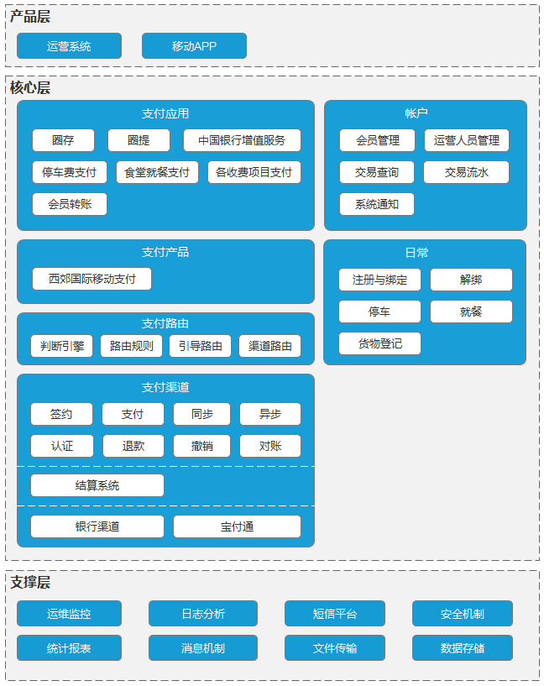

**2.6.业务逻辑架构**

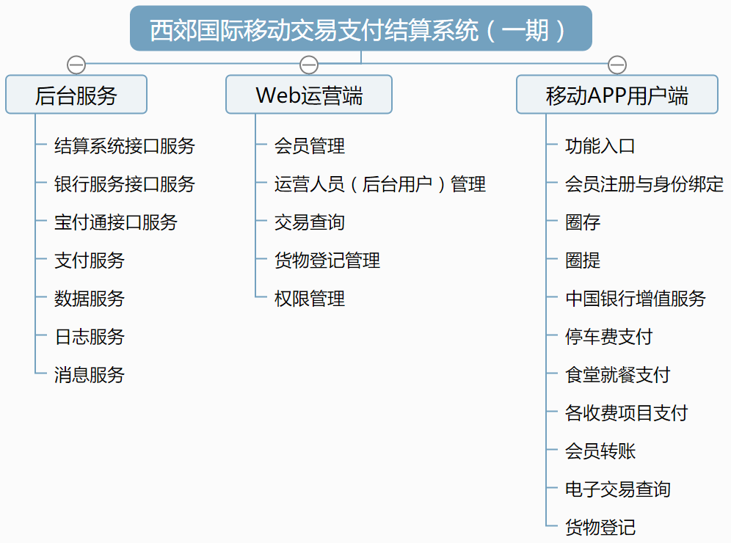

**2.7.业务前瞻性建议及方案**

1. **建议建立或接入用户统一登录服务**

企业内部应用系统帐号繁多，可以建立或者接入现有的统一登录服务，统一和简化用户管理，使用员工号或者摊主编号识别和开通系统使用权限，用户不必分别记住各个系统的账号密码，应用系统管理员只需要进行相应的用户授权。适合集团内统一用户管理。

1. **建议采用云数据库**

金融类系统的数据安全非常重要，把数据管理交给更加专业性的团队，让企业内部的IT人员能够更加专注于业务运维。云数据库有许多优质的提供商，比如阿里云、腾讯云、微软云等，由于西郊国际已在使用阿里云的服务，为了便于管理建议采用阿里云数据库服务。

采用云数据库的好处：

* 专业和专注的安全防护和保障服务；
* 便捷地实现多种部署架构，减少自建和传统托管方式的运维成本，可根据阶段性需求选择不同的容灾方案，包括主备架构、同城容灾、异地容灾；
* 弹性扩展，能够快速适应需求变化和应对促销活动；
* 丰富的运维功能，包括备份恢复、版本升级、监控报警、故障切换、性能诊断。

1. **建议建立私有项目源代码版本库**

可以在云服务器上搭建源代码管理服务，或者使用云托管的代码管理服务，更好地保证代码不丢失、版本一致。

1. **可考虑结合物联网技术增强智能化管理**

可以采用传感器、视觉识别、RFID等技术，应用在停车、用餐、货物登记等方面，使得工作更加高效和智能。

1. **数据分析**

注重数据资源，后期可以建立大数据分析平台进行数据资源的采集、筛选、转换和利用，使得西郊国际更加了解自己、客户和市场变化，挖掘出潜在的商业价值，对业务进行一些主动预测。

**2.8.技术架构**

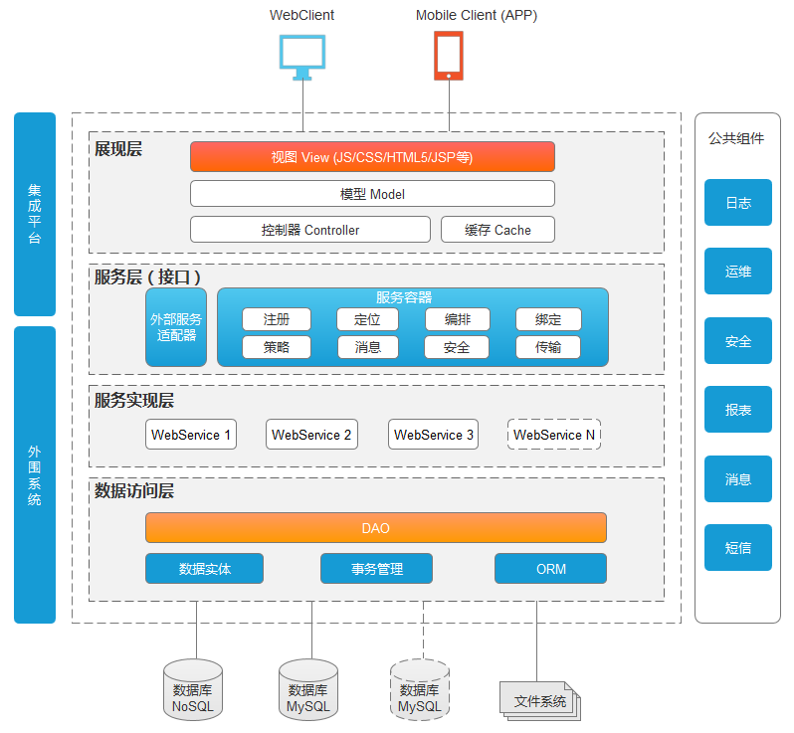

**2.9.接口设计**

与结算系统、银行系统、宝付通的支付接口需要相关各方进行讨论沟通后才能做出详细设计。

系统内部的接口需在项目正式启动后进行详细设计。

网络交互采用https协议；

服务接口设计采用Restful API风格；

总体设计原则：

1. 标准化服务契约；
2. 松散耦合；
3. 可复用性；
4. 服务自治；
5. 服务无状态性；
6. 服务可发现性；
7. 服务可组合性。

**2.10.数据架构**

项目正式启动后会进行详细的数据库及表结构设计。

数据库设计的原则：

1) 准确记录账户基本信息，特别是状态。

2) 交易时应正确记录下交易信息和账户状态。

3) 交易记录是历史性的，不可篡改。

4) 交易是连续的，对时间要求准确。

5) 交易记录要完整，对安全性有要求。

**2.11.部署架构**

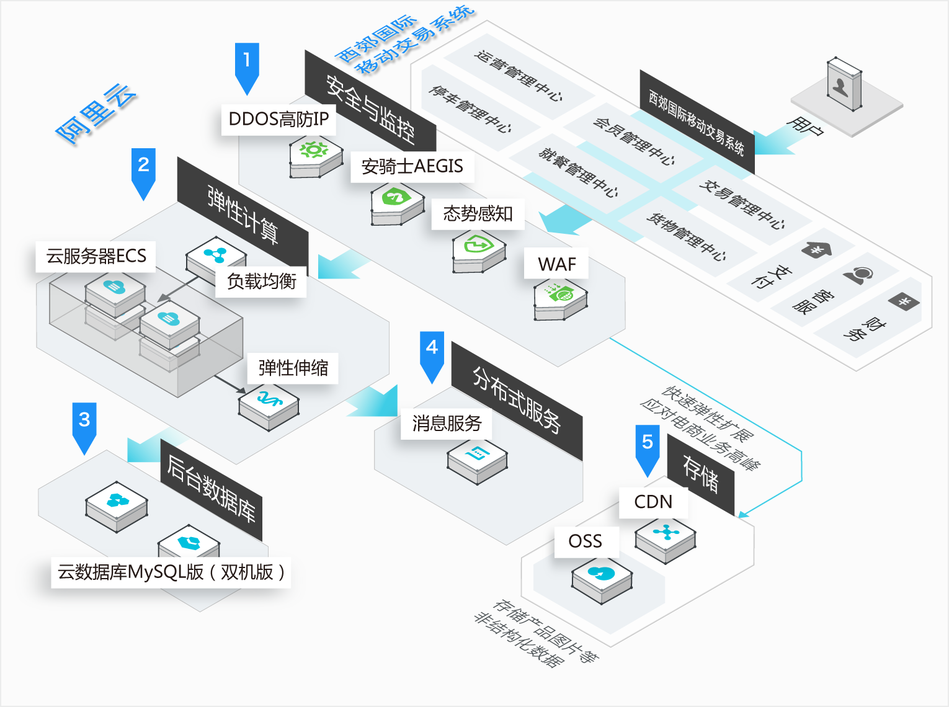

**2.12.非功能性设计**

**1).性能方面**：响应时间最长不超过1秒，处理延迟时间平均不超过3秒；

**2).可伸缩性**：基于云服务基础设施，以及可伸缩性软件架构设计，最大程度的提高系统的可伸缩性。

**3).可用性**：系统可不间断地稳定运行，系统更新和部署采用渐进式方式，依次经过开发环境、测试环境的检验，最后切换到生产环境。

**4).安全性**：系统采用多重安全机制，从云基础设施到系统防御、安全架构设计，最大程度地降低安全风险。

**5).灾难恢复**：系统部署设计有多种可选的灾备方案，包括主备架构、同城容灾、异地容灾。

**6).可访问性**：采用简易化、人性化交互设计，结合优雅的外观设计，经过多方面的测试体验，让各方面的用户都能轻松使用，便捷操作。

**7).监测**：基于云服务的监测系统，以及应用级别的运行跟踪和日志系统，让运维人员能够清晰的监测系统运行状况。

**8).管理**：提供人性化的管理界面，使运营人员非常高效地与用户协同工作。

**9).审计**：在涉及到重要数据的时候，比如资金，需要对引起数据变化的原因进行审计，记录变动产生的对象、原因、时间等。

**10).灵活性**：软件系统采用松耦合、可配置、高扩展性设计，具有很好的灵活性。

**11).可扩展性**：从云基础设施到软件架构设计，均具备前瞻性考虑和高度的扩展性。

**12).可维护性**：基础设施方面，云基础设施具备便捷的远程维护管理界面；软件方面，系统具备详细的运行跟踪、故障跟踪以及远程维护界面。

**三、信息安全风险及对应解决方案**

计算机信息安全在信息技术发展过程中具有重要的作用，科技的进不与发展，带动了计算机信息技术的发展，并广泛的运用于人们的实际工作和生活当中，为人们提供越来越多的信息资源。但是，在信息技术发展的同时，计算机信息安全风险越来越复杂，计算机信息安全风险类型也越来越多，对计算机网络安全造成极大的影响。基于此，加强对计算机信息安全风险及防范措施具有十分重要的意义。

**3.1.计算机信息安全主要风险**

**3.1.1 计算机信息安全漏洞**

　　在计算机技术不断发展的背景下，计算机系统软件更新速度加快，但在很多地方还存在一定的不足之处，系统软件、应用软件等方面还存在一定的漏洞，很多不法分子可能会利用这些漏洞，窃取计算机网路用户的信息，导致计算机网络安全遭到威胁，导致用户信息被窃取或篡改，甚至会造成严重的后果。具体来说，计算机信息安全漏洞主要包括以下几个方面：

**第一，协议漏洞。**主要是计算机信息系统中的协议存在漏洞，不法分子利用这些漏洞，对计算机信息系统进行恶意的攻击，破坏系统中的根目录，从而得到相关的权利，给计算机信息系统造成更大的风险。

**第二，缓冲区溢出。**一些不法分子利用计算机系统缓冲区工作的特点，对计算机用户系统进行攻击，导致计算机用户网络稳定性较弱。同时，计算机信息系统缓冲区接收了大量的信息数据，溢出部分被处理后，尽管系统仍然可以继续运行，导致由于漏洞被不法分子利用，就会造成对计算机用户的威胁。例如，在计算机信息系统运行过程中，口令一直在同一个文件内，如果不法分子利用漏洞对文件造成破坏，导致口令泄露，甚至加以利用等，就会简化计算机信息系统被攻击的程序，继而会计算机信息系统造成严重的破坏。

**3.1.2.计算机信息安全攻击**

　　计算机信息安全攻击主要包括病毒攻击、恶意攻击等几个方面：

**第一，病毒攻击。**计算机病毒并非我们医学领域中的病毒，而是一种程序代码或计算机指令，如果病毒在计算机中感染，就会对计算机其他的程序造成影响，进而破坏整个计算机系统。计算机病毒具有强烈的破坏性，一些不法分子利用计算机漏洞等，制造病毒、利用病毒，对计算机系统进行破坏，威胁用户的使用安全。随着科学技术的发展，病毒的种类变多，攻击性也越来越强，增加了对病毒的防范难度。

**第二，恶意攻击。**计算机信息安全恶意攻击主要指的是不法分子对计算机系统的直接攻击，是一种违法行为。不法分子利用非法的手段，对计算机网络造成破坏，窃取相关的信息，对用户的个人利益、合法权益等造成损害，必须对其进行严厉的制裁。现阶段，随着我国网络信息安全的完善，相继出台了一系列关于计算机网络信息的法律。通常来说，对计算机信息安全的恶意攻击分为主动和被动两种。主动攻击就是不法分子利用各种手段，对计算机用户系统进行有选择的攻击，破坏计算机信息的有效性、完整性等；被动攻击主要是对计算机信息的非法窃取，对用户正常使用系统造成影响。无论是主动攻击还是被动攻击，对计算机网络系统的影响都是巨大的，还必须采取有效的措施进行保护与防范。

**3.1.3.操作风险**

　　在计算机技术迅速发展过程中，在各行各业都有广泛的运用，但是很多计算机使用人员却没有意识到计算机信息安全的重要性，加上使用者本身缺乏安全意识，导致计算机信息安全风险加重，常常会出现一些由于操作失误导致的安全风险事故。目前，在我国计算机安全宣传工作的努力下，计算机用户的使用安全意识有所提升，但用户信息泄露问题时有发生。用户信息如果被不法分子利用，就会对用户系统进行恶意的攻击，对计算机信息安全造成严重的威胁。计算机用户必须不断的提升自我安全保护意识，加强对账户、密码等数据信息的安全保护，提高计算机信息的安全性。

**3.2.加强计算机信息安全的应对策略**

**3.2.1.物理安全防范措施**

　　对计算机网络连接进行物理隔离，对路由器、交换器等硬件设备、通信线路等实施有效的保护，避免这些设备和线路收到非人为性或人为的破坏。此外，还需要对组网相关设备进行定期的清理，对组网中相关设备的性能进行检测，针对网络破损、不通等情况进行及时的修复。同时，对计算机相关组间设备设置身份确认，提高对计算机信息网络安全性。

**3.2.2.病毒防范措施**

　　计算机病毒对计算机系统程序的破坏可谓是十分严重的，其不仅具有不可控制性，同时自我复制能力较强，如果计算机系统遭到病毒的感染，会对计算机中保存的信息、程序等进行损坏，出现窃取、删除、篡改等风险。正是由于这些不确定因素的存在，导致计算机病毒危害性增强。因此，在计算机系统中，必须安装有效的安全防护系统，采用防病毒程序等，同时安装防病毒软件，包括金山毒霸、卡巴斯基等，切实保护计算机免受病毒的攻击。

**3.2.3.采用计算机漏洞扫描技术**

　　所谓的漏洞扫描技术，就是通过特定的程序和软件，对计算机系统中可能存在的漏洞进行查出，避免漏洞进一步扩大，同时进行进一步的修复。如果不注重对计算机中相关漏洞的修复，特别是高危漏洞，会严重影响网络环境，也会对计算机网络中的相关信息进行破坏或攻击。一些黑客会利用这些漏洞对计算机进行远程控制，一些简单的漏洞会通过计算机进行自动修复，但更多的还需要人工修复。

**3.2.4.使用数据加密技术**

　　数据加密技术就是通过相关加密验证方式，对介入信息的人员信息数据进行加密处理，提高相关信息数据的安全性。具体来说，就是对原始数据信息进行重新编码处理，将其用密码代码或译文的方式，将真实的内容加以隐藏，即使非法分子得到这些东西，也仅仅是一些毫无意义的密文。对于这些密文，还需要通过逆转解密的过程，将其转变为原来的形式。采用数据加密技术，能够切实提升计算机信息的安全性。

**3.2.5.运用防火墙技术**

　　防火墙技术是保护免受非法伤害的重要措施，主要原理为在公共不安全网络环境中，建立有效的网络环境，保证这一环境的安全。防火墙主要是对不同网络之间的访问和连接进行有效控制，避免计算机中的相关数据信息被泄露或非法传递。实际上，防火墙相当于不同网络之间的一个连接入口，能够根据用户的指令，对不同信息传递和交流进行安全控制，其本身也具有一定的攻击性。现阶段，主要的防火墙技术包括代理服务器型防火墙、包过滤型防火墙以及全状态包过滤性防火墙。

**3.2.6.加强计算机网络安全管理及教育**

　　加强对相关工作人员的专业性培养以及安全教育工作，帮助其树立责任意识以及安全使用观念；对于计算机网络用户实施有效的网络安全宣传教育活动，传播法律法规以及相应的道德观念，避免不良信息的传播。同时建立有效的计算机网络安全管理机制，从立法、执法等方面加强监管，全面提升计算机网络信息的安全性。

**3.3.总结**

　　通过上述分析可知，计算机信息安全主要风险主要包括漏洞、操作风险以及恶意攻击等几种，必须采用有效的安全防护工具，提高计算机网络使用安全意识，采用各种有效的安全技术等，加强网络安全管理和教育，切实提升计算机信息安全性，构建一个安全的使用环境。

**四、系统运行风险及对应应急预案**

为防范信息安全风险，规范计算机信息系统突发事件的响应和处置，建立健全信息系统安全应急响应机制，最大限度地消除突发事件造成的危害和影响，确保信息系统安全稳健运行，制定本应急预案。

**4.1.工作原则**

信息系统突发事件应急工作按照“谁主管，谁负责”的原则，逐级实行信息系统突发事件应急保护责任制，实现科学化、规范化管理。

（一）健全机制。信息系统突发事件应急工作由信息安全领导小组统一领导和指挥，协调相关部门具体实施，完善应急工作体系和机制。

（二）明确责任。各部室和各支行有责任对系统突发事件进行防范、预警、报告、响应、协调、控制，分工负责、相互配合。

（三）预防为主。各单位要对可能导致突发事件的风险进行有效识别、分析和控制，对信息系统持续监测，加强对信息系统的日常管理维护，减少突发事件发生的可能性。

（四）处置高效。加强应急处置队伍的建设，提供充分的资源保障，确保突发事件发生时反应迅速、报告及时、措施得力、操作准确，降低突发事件造成的损失。

**4.2.组织机构及职责**

组建应急团队，在发生信息系统突发事件时，及时实施专项应急处置工作。应急团队包括应急领导小组、应急执行小组、支持保障小组。

**4.3.突发事件分级**

根据突发事件影响范围及持续时间等因素，将信息系统主机、系统、应用、网络、线路以及机房环境发生的突发事件分为三级：

（一）一级突发事件。造成信息系统业务中断（持续6小时以上）或重要数据损毁、丢失，造成重大经济损失，或对客户利益造成特别严重损害，后果非常严重的突发事件。造成一级突发事件的情况有：

1、重大火灾、地震等自然灾害导致中心机房主要生产设施遭受毁灭性破坏，形成灾难性故障，持续6小时以上不能修复。

2、关键设备的重大故障引起的业务中断。如业务系统主机、存储设备、网络核心设备（交换机、路由器）两套热备设备同时故障，持续6个小时以上无法修复。

3、由于严重的存储设备故障或数据库崩溃等原因，造成业务数据丢失。

4、出现治安或人为方面情况形成灾难性故障，业务数据被破坏。

5、供电系统出现故障，市电供电系统停电6个小时以上，且UPS机组和发电机组工作异常。

6、其他突发情况造成生产系统不能正常工作。

（二）二级突发事件。造成信息系统业务中断（持续3个小时以上）或重要数据损毁、丢失，对银行或客户利益造成严重损害，后果严重的突发事件。造成二级突发事件的情况有：

1、主机系统主、备两套设备同时发生故障。

2、磁盘故障，破坏数据的完整性。

3、网络系统故障：

（1）主、备核心路由器，核心交换机同时发生故障；

（2）中心机房通信线路中断；

（3）多个网点通信设备同时发生故障；

（4）多个网点通信线路同时中断。

4、软件系统故障：

（1）操作系统软件故障，系统无法运行；

（2）核心业务的数据库系统出现无法使用的故障；

（3）应用系统软件故障，系统无法运行。

5、机房附属设备故障：

（1）两台UPS同时故障；

（2）空调故障引起机房、主机温度、湿度异常，超过临界值；

（3）市电供电系统出现异常故障超过3个小时或单路供电系统异常超过一天。

6、网络遭受黑客攻击后造成网络或主机系统瘫痪、数据被非法更改。

7、发生火灾、水灾、地震等自然灾害导致中心机房主要生产设施遭受破坏，造成业务中断，持续3小时以上不能修复。

8、其他原因造成生产系统工作异常。

（三）三级突发事件。造成信息系统业务中断（持续半个小时以上）或重要数据损毁、丢失，对银行或客户利益造成较大损害的突发事件。造成三级突发事件的情况有：

1、主机、应用系统故障：

（1）业务系统主机需切换到备份机；

（2）业务服务器需由备份机接管服务；

（3）应用系统软件故障，系统无法运行。

2、网络系统故障：

（1）单台核心交换机故障；

（2）单台核心路由器故障；

（3）单条主干通信线路故障；

（4）多个网点通信设备故障；

（5）多个网点通信线路故障。

3、附属设备故障：

（1）外部电源线路停止供电超过UPS最大负载时间；

（2）单台UPS故障而不能正常供电；

（3）消防系统出现故障，持续24小时不能修复。

4、各种因素（疫情、离岗等）导致生产系统的关键岗位人员不能上岗。

5、发生火灾、水灾、地震等自然灾害导致中心机房主要生产设施遭受破坏，造成业务中断，持续半小时以上不能修复。

6、其他原因造成生产系统工作异常。

**4.4.风险防范措施**

（一）加强信息安全的日常监测、分析和预警工作，进一步提高计算机信息安全管理。

（二）优化组合和配置应急技术人员及应急资源，集中使用，统一调度，以保证应急处理的高效性。

（三）通过场景模拟、压力测试等手段进行应急演练，验证应急预案的有效性。定期或不定期进行全面演练或专项演练。

（四）各种应急预案应根据实际情况每年重新进行制订或临时根据情况进行更改。

（五）比较重大的系统、网络调整或配置的更改，应根据实际情况制订相应的应急预案。

（六）重大突发事件发生后，应立即上报应急执行小组，并执行应急预案。对应急预案没有覆盖的突发事件，应立即报告应急领导小组进行应急决策。

（七）如果造成大面积长时间的停业，应立即上报应急领导小组，统一对外发布信息，做好客户的解释工作并上报银监部门和人民银行。

（八）突发事件发生后应立即对发生的事件进行调查核实、保存相关证据，便于事后分析、评估和总结。

（九）加强对外包服务的应急管理，将相关设备及服务提供商、电力、电信等纳入应急预案。

（十）定期对应急响应相关人员进行应急预案和应急演练的培训。

**4.5.应急预案与演练**

出现突发事件时，机房值班人员要采取积极果断的处置措施，并将已发生的或正在发生的事件第一时间报告给应急执行小组。上述人员接到报告后，必须通知相关人员一同在第一时间到达现场，执行应急预案。应急预案包括：

（一）火灾、水灾、台风、地震等自然灾害及其他突发灾难事件发生时，按照紧急情况疏散方案迅速撤离，并启用灾备中心，待灾情基本清除后返回，及时恢复正常运营。

（二）故障设备的修复，立即联系相关公司人员进行故障设备的修复，使业务尽快恢复。

（三）若存储设备故障或数据库崩溃或业务数据被破坏，应立即启用备用的存储设备，使用备份数据进行恢复，并联系供应商对设备进行修复。

（四）供电系统出现问题，应首先启用备用电源，如备用电源出现故障，短时间无法修复，则联系设备供应商借用（或租用）相同设备进行替换，并尽快修复故障设备。

（五）其他突发情况上报应急执行小组，并由应急执行小组上报应急领导小组，做出相关处理方案进行处理。

（六）系统恢复后，通知网点进行账务核对，调整突发事件发生时的差错业务。

（七）应急执行小组要将突发事件情况上报应急领导小组，统一向外界通报情况，做好客户的解释工作并上报情况。

**4.6.应急响应**

应按照既定的应急预案，做好应急处置，快速有效地处置突发事件。

突发事件应急响应流程：

（一）应急执行小组应根据既定的应急预案，启动应急操作，并及时报告应急领导小组。应急处置应集中于建立临时的业务处理能力、修复原系统损坏，在原系统或新设施中恢复运行业务能力等应急措施；

（二）对于应急预案没有覆盖的突发事件，应立即报告应急领导小组进行应急决策；

（三）应急领导小组应立即启动本机构应急组织，组织协调机构内部进行应急处置，并负责向监管部门报告应急响应情况；

（四）支持保障小组做好各项应急保障工作，为应急处置提供场地、交通、通讯及其他后勤保障；

（五）应在重要信息系统发生突发事件60分钟之内，将突发事件相关情况上报，并在事件发生12小时内提交正式书面报告；

（六）对造成经济秩序混乱或重大经济损失，或对公司、客户、公众的利益造成损害的突发事件，要立即上报；

（七）应将应急处置重大进展情况及时上报,直至应急结束,一级突发事件发生后,应每2小时将应急处置进展情况上报,直至应急结束。

重要信息系统恢复正常服务即为应急结束。

在应急结束后，应针对应急工作进行评估和总结。总结报告应包括信息系统突发事件评估、处置工作总结以及症结分析和相应的建议等内容。

**五、服务响应保障**

提供定期主动巡检服务，提供2小时内故障排除服务。

附带提供18个月，每周7天，每天24小时的电话支持：客户的软件、硬件与网络发生问题时，可每周7天，每天24小时（包括国定休假日），拨打电话请求提供支持，支持次数不限。

每周7天、每天24小时的现场支持：客户可在周一至周日（包括国定休假日）（以下称“现场支持时间”），请求提供现场硬件支持。

客户指定的优先顺序及回应时间：拨打电话请求提供支持时，联系人应同时说明该电话请求的优先顺序：紧急、严重或不严重。

紧急情况（指系统不能使用）：立即处理客户的服务请求。技术支持人员将依从上述现场支持条款规定，在收到服务请求后30分钟内从距离客户最近的售后服务点出发，以提供现场技术支持。对于当日下午3:00及以后收到的现场支持请求，将视其为下一个工作日收到的第一个现场支持请求。

严重情况（指系统严重受损者）：立即处理客户的服务请求。依从上述现场支持条款规定，技术支持人员将在30分钟内从距离客户最近的售后服务点出发，以提供现场技术支持。

不严重的情况：收到服务请求后四小时内回话。支持人员将于双方协商彼此方便的时间抵达客户地点，提供现场技术支持。

远程拨号访问：指通过客户提供的网关进行系统的远程检查与诊断。

远程系统监测：甲方的远程系统监测工具将定期从客户的指定系统采集数据。客户应允许甲方人员访问属支持范围的系统，但仅以履行甲方的职责者为限。客户同意拨用一条电话线专供此用，因此产生的费用应由客户负担。甲方有权限定该电话的用途和可用性。该远程系统监测工具可按客户的需求配置。

修补版与维护版的取得：除甲方另有规定外，客户将收到软件的修补版和维护版。

提早通知服务：甲方将定期通报其最新发现问题与错误。

**上海鸣泽信息技术有限公司售后服务与技术支持年保服务项目**

|  |  |  |  |
| --- | --- | --- | --- |
| 类型 | 项目 | 服务内容 | 服务标准频率选择 |
| 软件服务 | 操作系统维护 | 详见附：软件维护计划 | 3 次/月 |
| 数据库维护 | 详见附：软件维护计划 | 1次/月 |
| 系统软件的检查/维护 | 详见附：软件维护计划 | 3次/月 |
| 操作指导 | 提供对系统操作的咨询服务 | 无次数限制 |

附：软件维护计划

|  |  |  |
| --- | --- | --- |
| 类型 | 项目 | 操作内容 |
| 软件服务 | 操作系统维护 | 分析系统运行日志与警报、安装操作系统补丁、检查恶意软件与人为改动 |
| 数据库维护 | 处理数据库多余日志，确认数据库备份工作完整运行，控制数据库空间，检查数据库完整性与一致性，数据库中已使用数据的转存与备份 |
| 系统软件的检查/维护 | 分析软件运行日志，检查软件运行所需组件，查看软件是否完整 |

**售后服务与技术支持服务时效**

|  |  |  |  |
| --- | --- | --- | --- |
| 服务类型 | 服务项目 | 服务内容 | 服务时效 |
| 故障支持 | 电话支持 | 异常情况的电话咨询解决服务 | 7*24小时服务 |
| 现场服务 | 发生异常情况时，提供到达客户现场的技术服务 | 7*24小时服务 |
| 10分钟响应30分钟到达 |

|  |  |  |  |
| --- | --- | --- | --- |
| 服务类型 | 服务项目 | 服务内容 | 年保包内免费服务次数 |
| 故障支持 | 电话支持 | 异常情况的电话咨询解决服务 | 无限次数 |
| 现场服务 | 发生异常情况时，提供到达客户现场的技术服务 | 每年48次的免费上门服务 |

**售后服务人员支持：分三级支持**

第一线：专项服务人员，全天候的支持。

第二线：本地项目实施人员的全天候支持，或视情况可以赴现场支持。

第三线：软件开发人员的远程支持，或视情况可以赴现场支持。

**六、其他说明资料**

**6.1.上海鸣泽电子商务系统解决方案以及近似成功案例介绍**

**6.1.1.鸣泽电子商务解决方案介绍**

上海鸣泽整合硬件、软件、业务咨询及IT服务，形成完整的中高端电子商务解决方案，以满足不同的业务需求。

* ****实现网络交易和业务****。通过互联网平台拓展、整合业务是加快发展的必由之路。通过更新管理思想、优化业务流程、降低管理成本，实现对销售体系更全面、更及时、更有效的监控、分析和利用。
* ****实现多点信息互动****。建立在企业内部网络的基础上，充分利用了网络的覆盖能力，连接企业的各个分支机构，建立基于全国范围的企业内部信息交互、和资源共享的网络，紧密结合企业的业务流转过程和管理过程。
* ****建立完整的交易体系****。从与客户第一次接触开始，围绕商机、谈判、合同、产品、定货、运输、交付等各个业务环节，进行有效的管理，帮助企业控制销售业务的业务过程，改善市场销售状况，有效降低渠道成本，提高企业的盈利能力。
* ****以完整的仓储、物流管理作为支撑****。灵活、简单、易管理的仓储和物流系统，是企业分销体系管理的基本要求，合理的仓储管理能够帮助企业有效地组织货源，调节产品的进货与销售之间的时间差，保证市场的需求，降低库总量，减少资金的占用。
* ****加强客户关系的管理****。通过业务过程，收集最终客户和中间商的基本信息和完整的业务流程信息，定期分析，为客户提供在其购买产品的生存周期内的、完整的全过程服务。

**6.1.2.近似成功案例**

****1）光明纬度生鲜****

纬度生鲜app是一款基于电商B2B2C(平台自营+商家入驻)建站系统,采用MVC架构设计模式精心设计的一款产品,功能丰富,使用简单,架构优良,安全性高,具有良好的扩展性.

* 手机app界面:

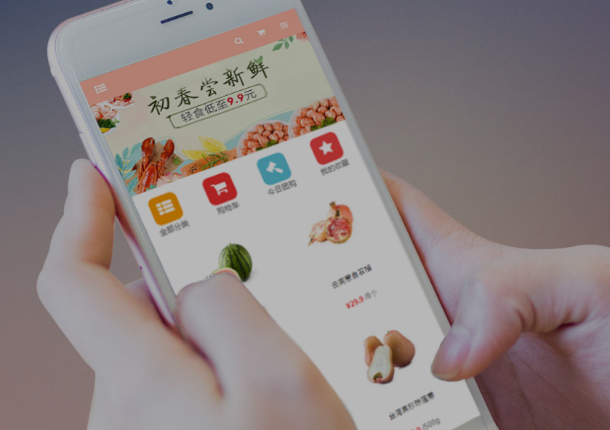

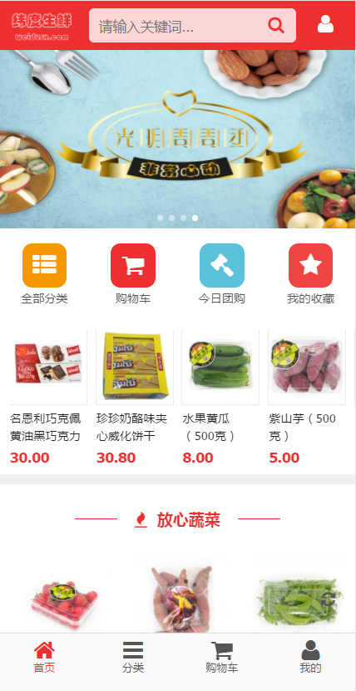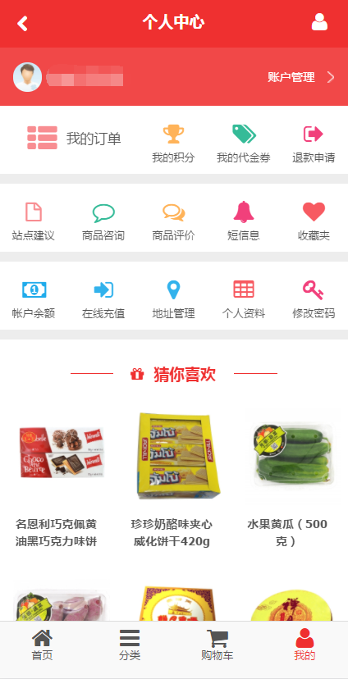

* 后台管理页面:

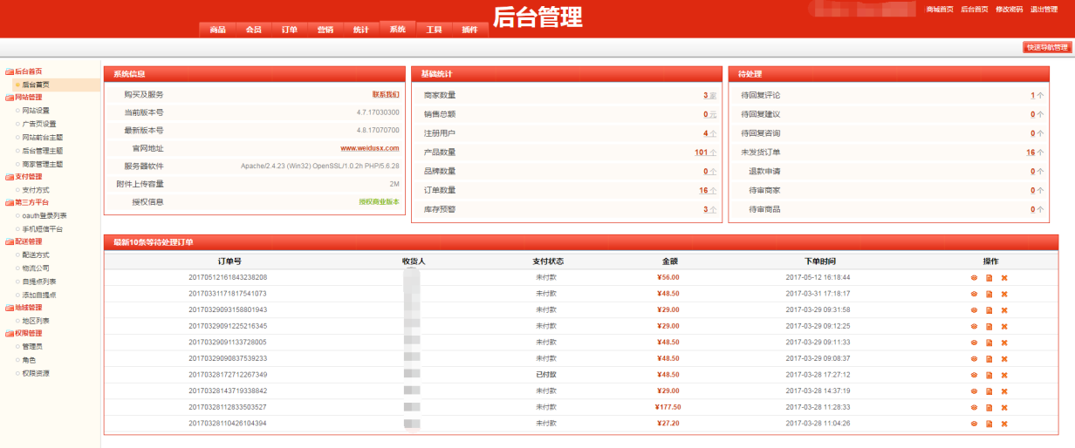

****2）线下食安监管平台****

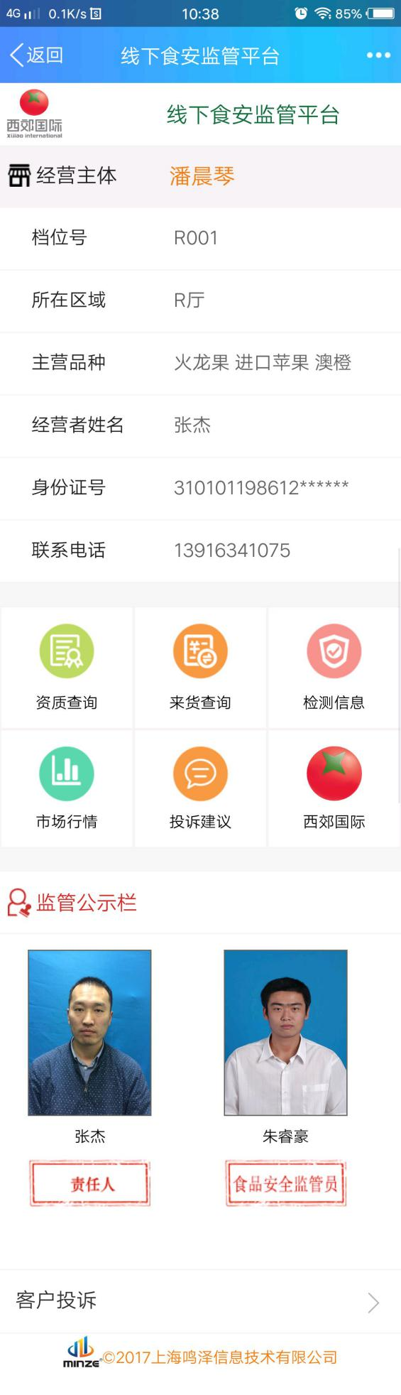

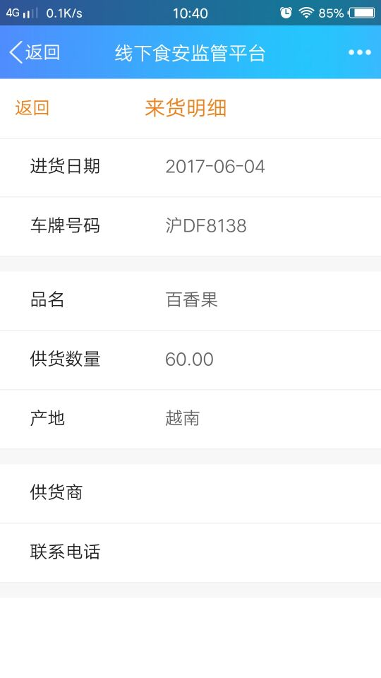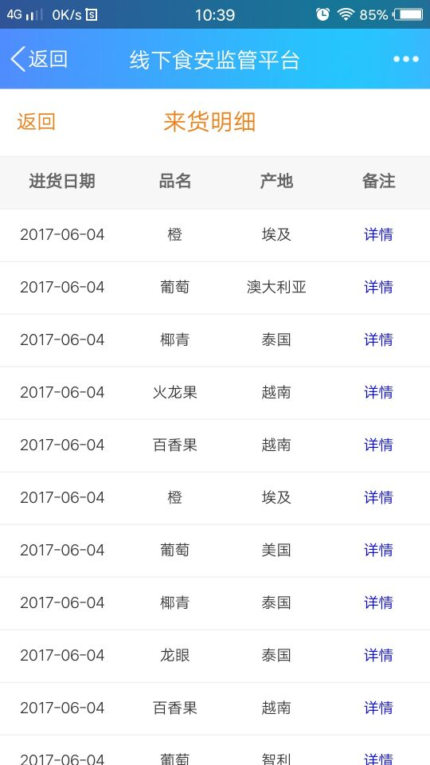

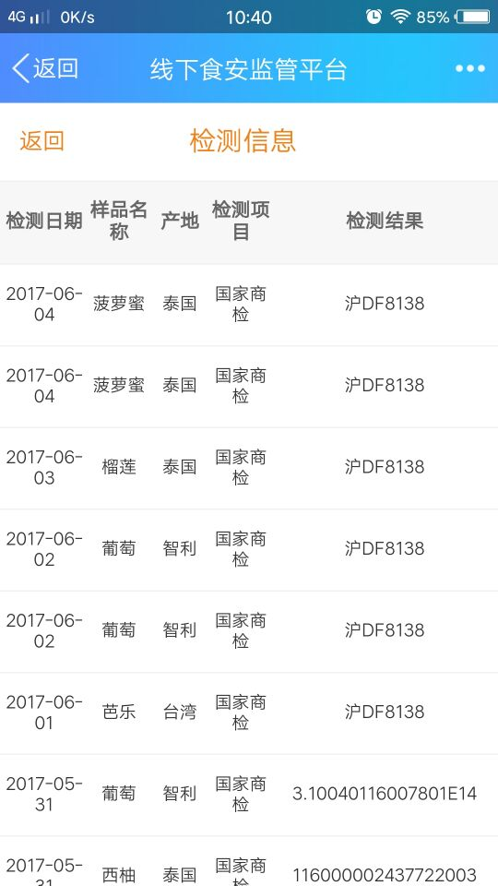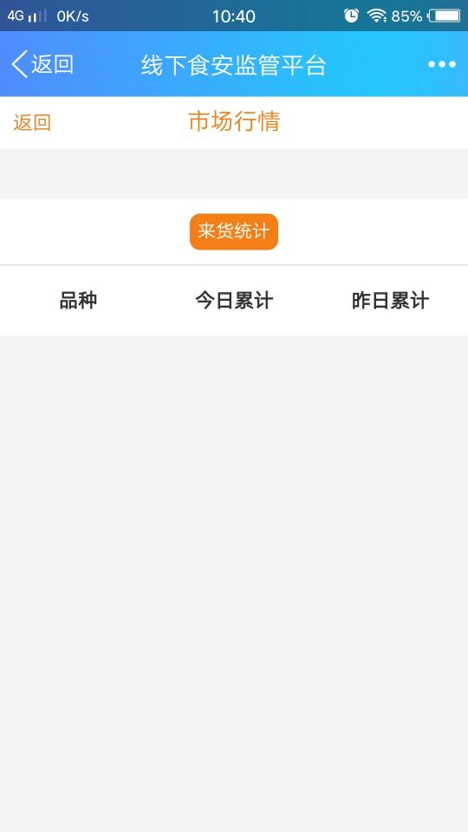

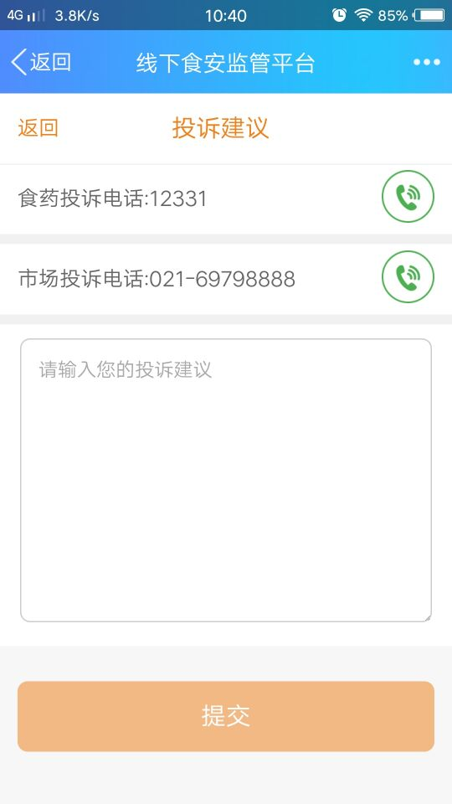

**6.2.用户培训方案**

在系统整体交付试运行之后，向用户提供集中的使用操作培训，培训的内容将包括系统安装，管理员操作，一般用户使用。所有的培训资料，包括在《安装指南》、《管理员手册》和《用户使用手册》之中。

培训首先将对关键业务人员进行相应的培训，而后由其对各使用者进行培训和系统推广。

用户可选择的培训服务有以下几个项目。

* 应用系统管理员培训内容：

1. 软件合同规定的实施模块的功能及用途；
2. 设定人员、部门、职务及授权的方法；
3. 对系统进行控制的工具；
4. 系统启停及数据维护的基本操作；
5. 业务操作的岗位培训：
6. 各岗位日常工作的操作；
7. 注意事项；

* 常见问题及解决方法；

上面几项采用集中授课和上机实习的方式，在系统实施过程中进行操作方法的指导。

网络及数据库管理培训：

本项目对系统管理进行计算机技术的深入性收费培训，以使得系统管理员能够适应计算机现代化管理的需要。

主要内容如下：

1. Windows操作技术。
2. 计算机网络基于知识及实践（软硬件原理、安装、管理、故障恢复等）。
3. 数据库管理技术（安全、性能监控、数据备份及故障恢复）。
4. 数据库技术培训，主要内容如下：
5. 主要数据表达方式。
6. 程序设计的教学及实践。
7. 指导学员编写一个业务中的实用程序。
8. 注：要求学员具有：数据库的编程经验对Windows编程有一定的了解。

**6.3.开发工具**

**IntelliJ IDEA**

是java语言开发的集成环境，IntelliJ在业界被公认为最好的java开发工具之一；

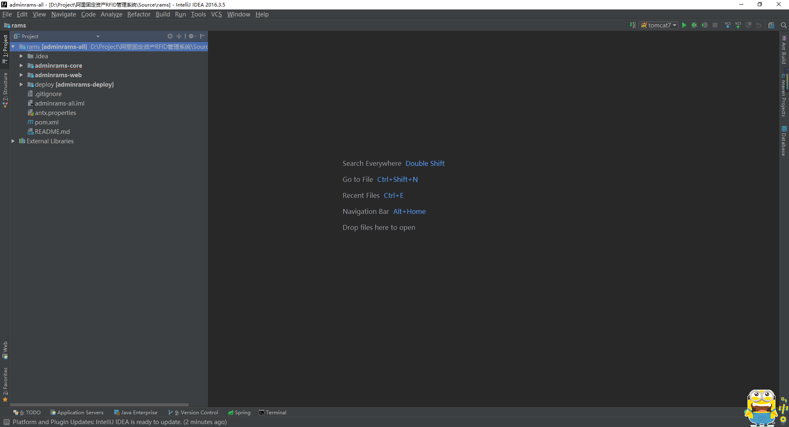

**Visual Studio 2017**

是美国微软公司的开发工具包系列产品。VS是一个基本完整的开发工具集，它包括了整个软件生命周期中所需要的大部分工具，如UML工具、代码管控工具、集成开发环境(IDE)等等，支持开发跨平台.NET Core和ASP.NET Core应用程序，在业界被公认为世界最好的IDE之一。

集成在Visual Studio 2017之上的Xamarin是一个跨平台移动APP开发框架，在这一框架内，开发iOS、Android、Windows Phone和Mac App应用可以不用转到Android Studio或者额外购买Mac并使用Xcode，而继续在Visual Studio之中使用C#进行移动APP的开发。

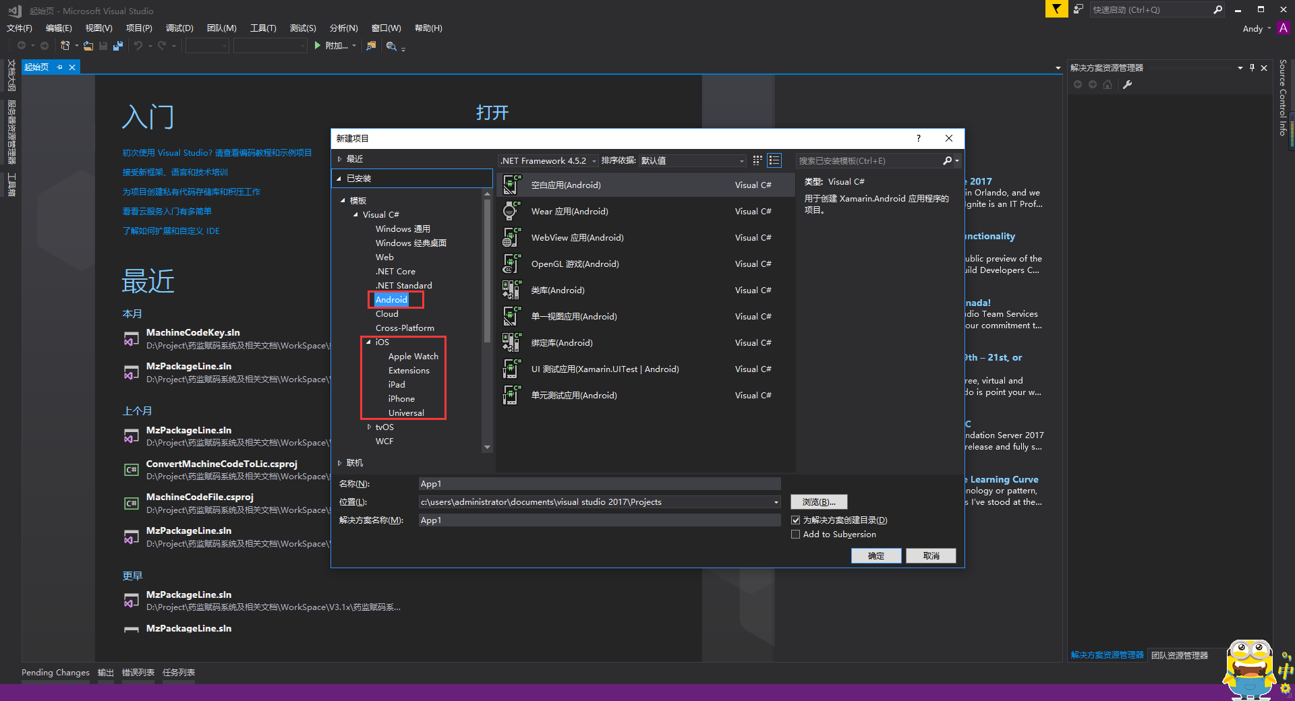

**HBuilder**

是DCloud（数字天堂）推出的一款支持HTML5的Web开发IDE。HBuilder的编写用到了Java、C、Web和Ruby。HBuilder本身主体是由Java编写。它基于Eclipse，所以顺其自然地兼容了Eclipse的插件。

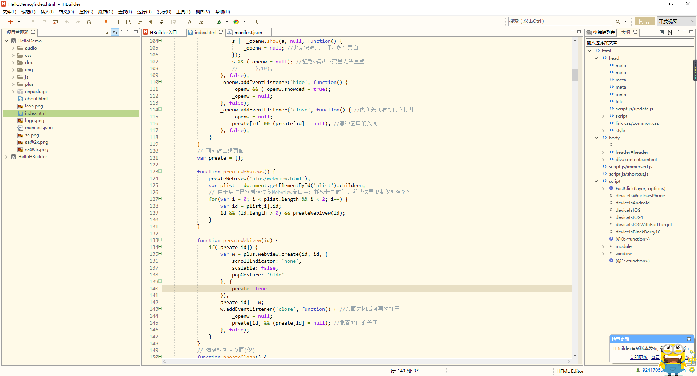

另外，根据项目情况还会使用Android Studio、XCode、Sublime Text等。

**6.4.项目管理工具**

禅道项目管理软件集产品管理、项目管理、质量管理、文档管理、组织管理和事务管理于一体，是一款功能完备的项目管理软件，完美地覆盖了项目管理的核心流程。

* 首页看板：

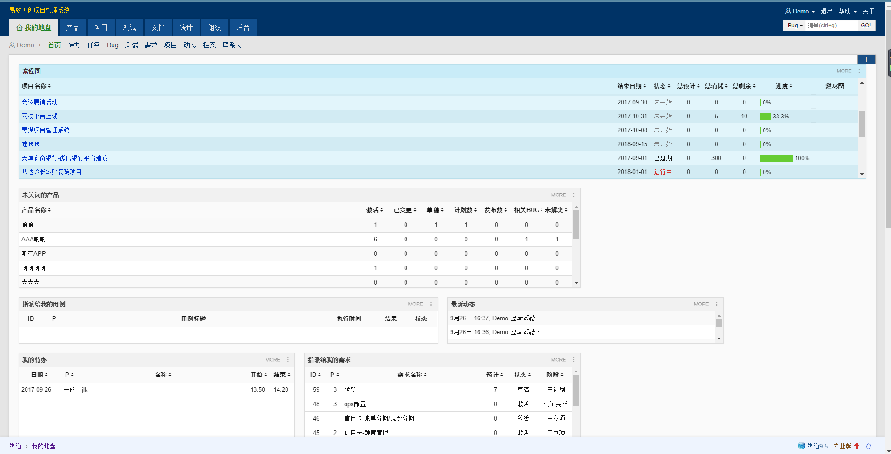

* 需求管理：

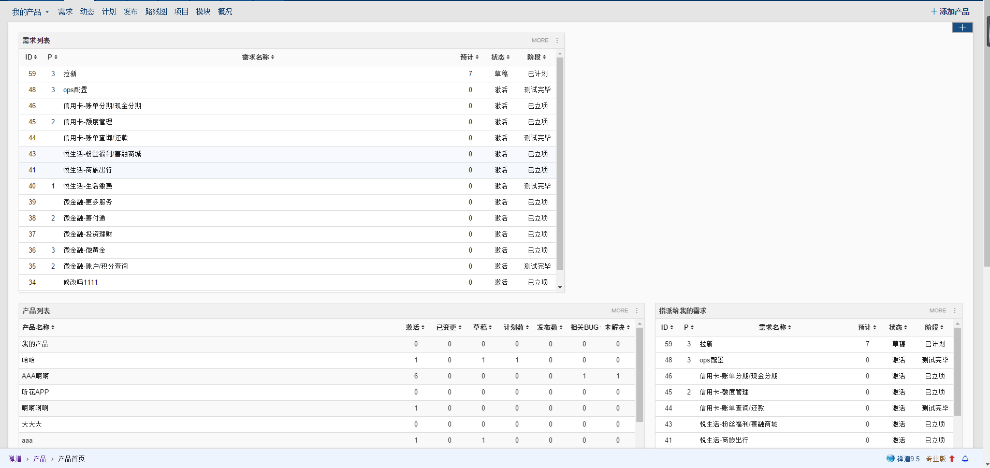

* 项目管理：

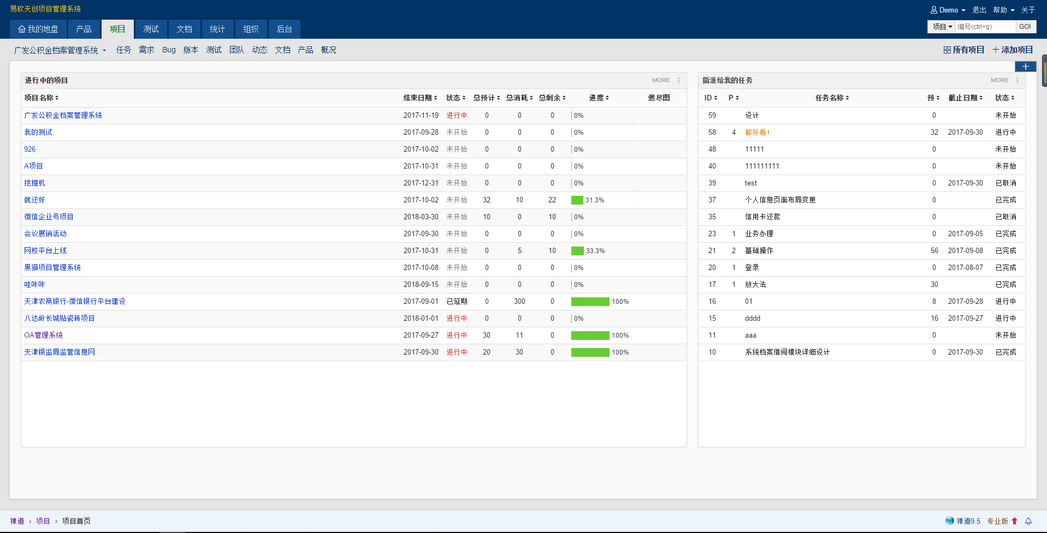

* 测试管理：

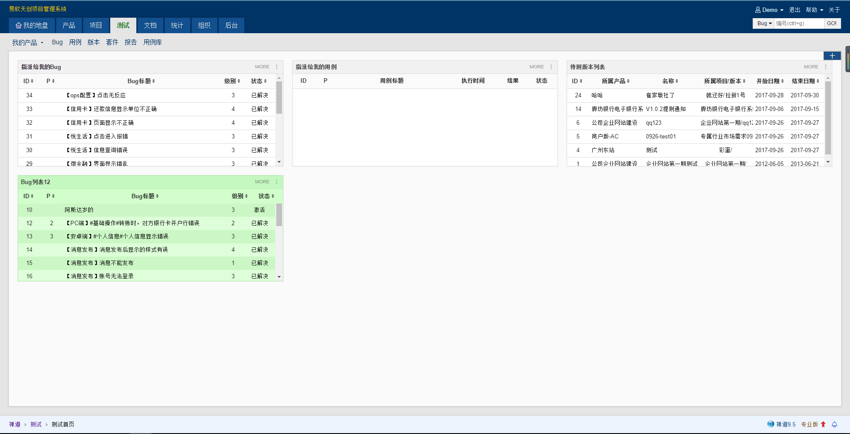

* BUG追踪：

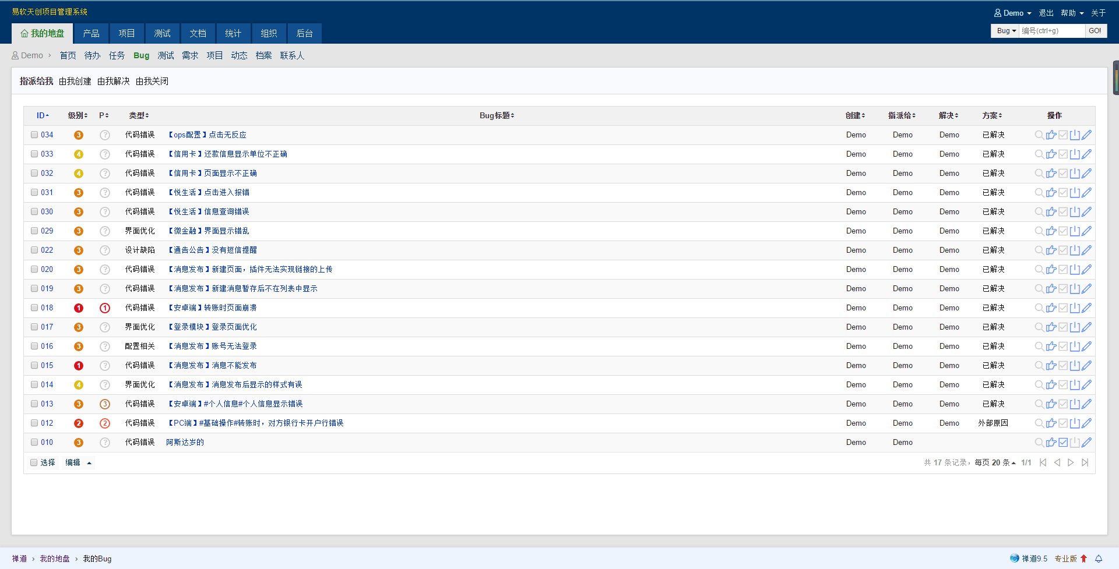

**6.5.测试工具**

QTP是Quick Test Professional的简称，是一种自动测试工具。使用QTP的目的是想用它来执行重复的自动化测试，主要是用于回归测试和测试同一软件的新版本。

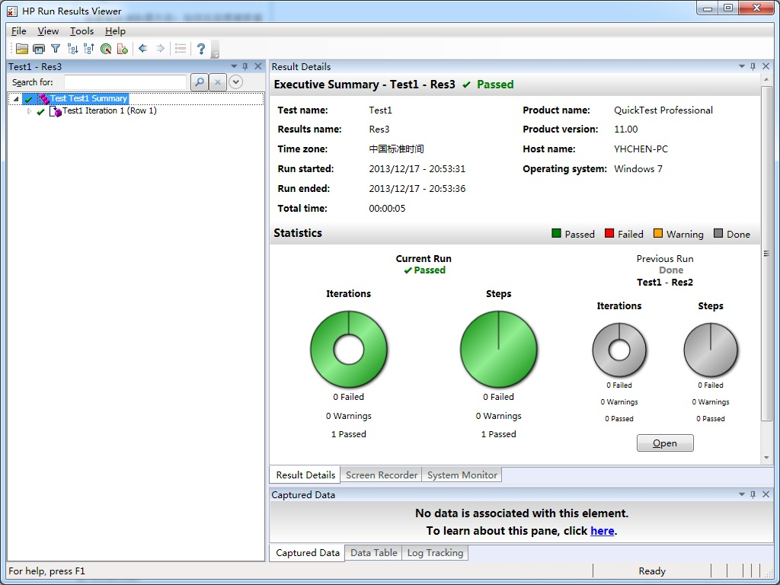

**6.6.程序开发规范**

程序开发规范根据鸣泽公司自身经验，以及和阿里巴巴合作开发经验，开发规范高度契合《阿里巴巴Java开发手册》中的大部分内容，2017年鸣泽研发部决定将《阿里巴巴Java开发手册(正式版)》作为通用参考标准。

节选电子档内容截图：

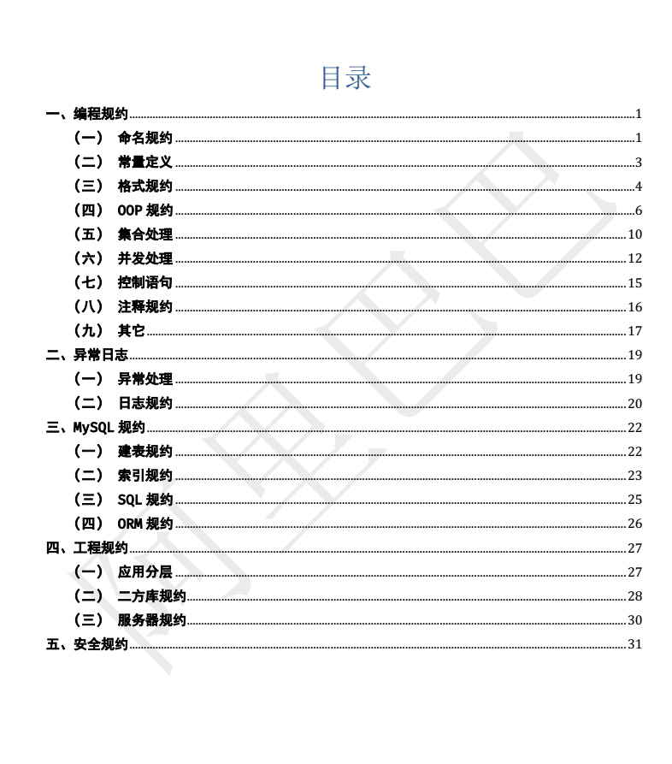

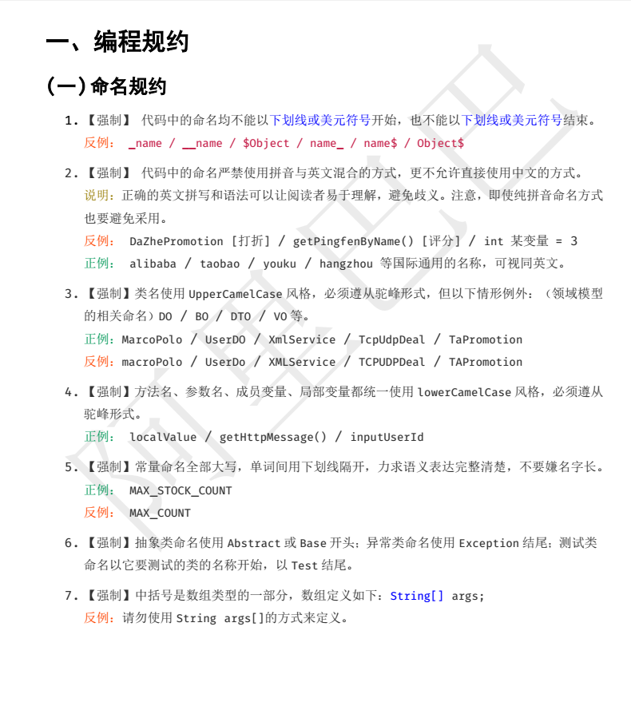

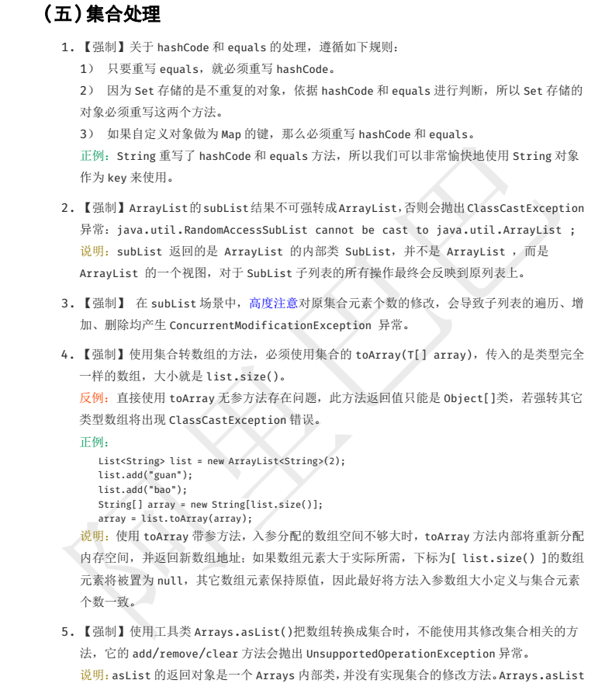

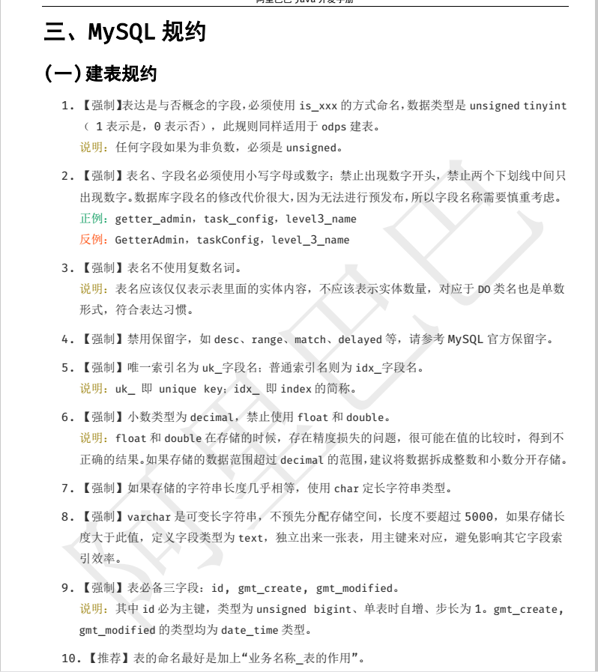

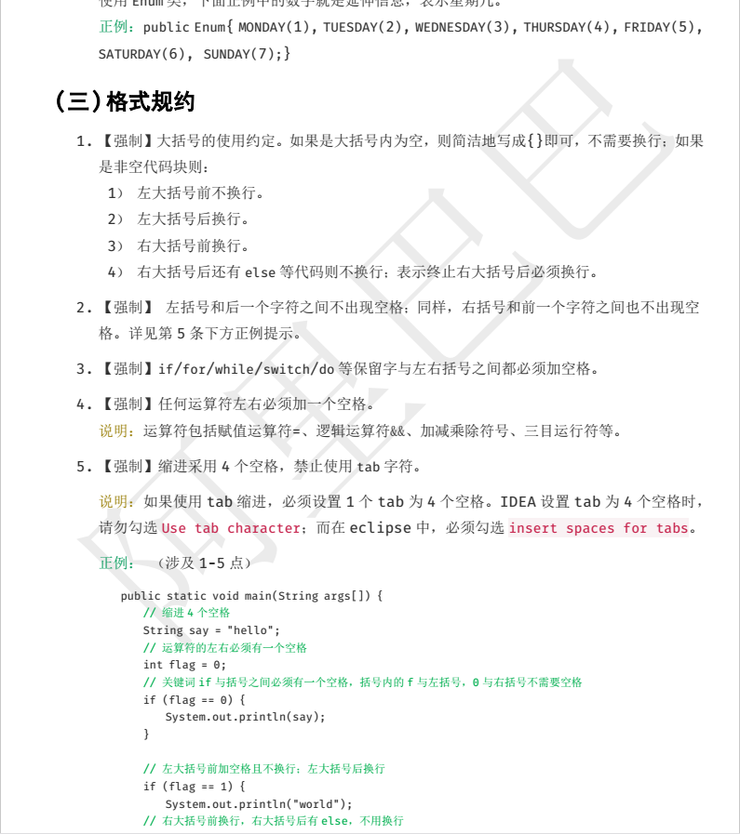

**6.7.参考资料**

[1] 西郊国际移动交易支付结算系统(一期)标书第五章的项目需求；

[2] 西郊国际移动交易支付结算系统(一期)需求流程图；

[3] 阿里云网站中的云服务产品介绍及图片；

[4] 林汉祥.试论网络信息安全风险与应对策略[J].网络安全技术与应用；

[5] 刘涵.基层央行计算机信息安全风险及防范措施[J].内蒙古金融研究；

[6] 《阿里巴巴Java开发手册(正式版)》。